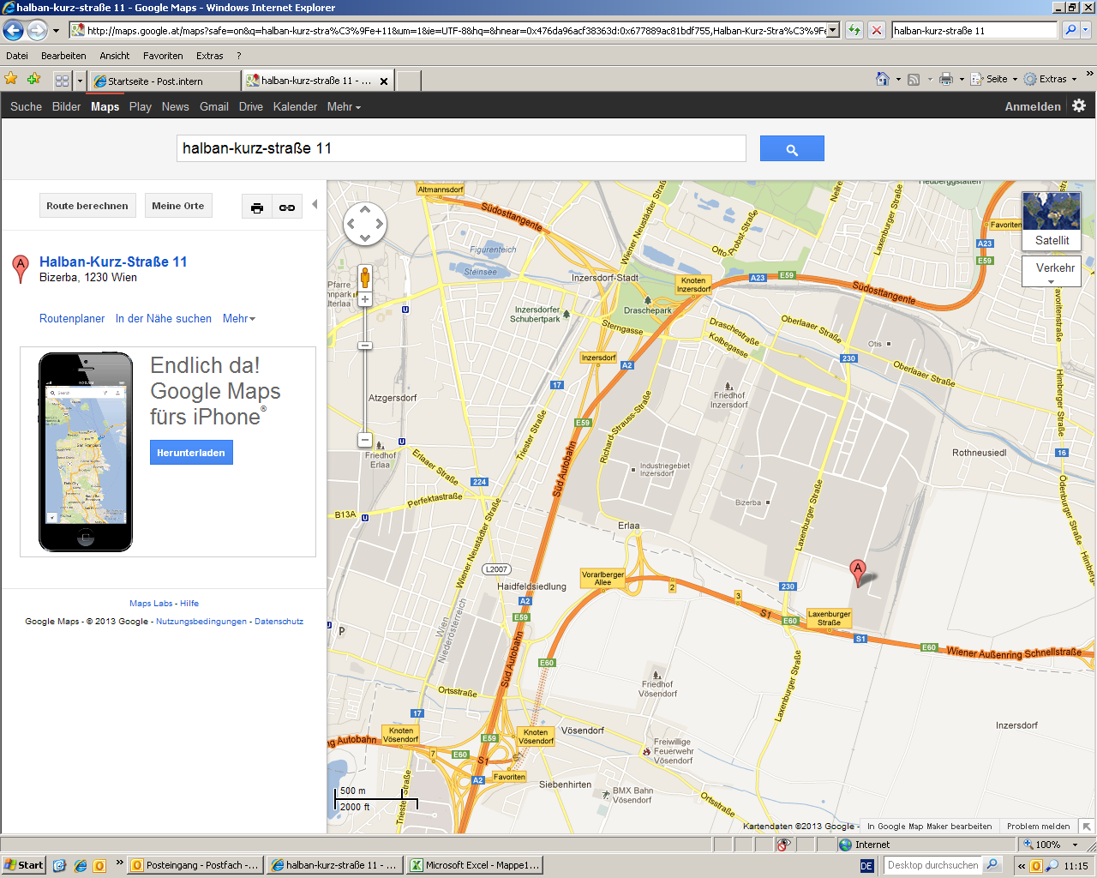

**Briefzentrum Wien**

**Anfahrtsplan Briefzentrum Wien, Halban-Kurz-Straße 11, 1230 Wien**

Kommend von Favoriten

Kommend von Südautoban oder Südosttangente

Kreisverkehr 3. Ausfahrt

Kommend von Knoten Vösendorf oder Schwechat auf S1, Abfahrt Laxenburger Straße